Cahier des charges

RChrono

Rothenflue Stéphane

Pôle Formation CCI-Colmar 2015

## Tableau des versions

|  |  |  |
| --- | --- | --- |
| Version | Date | Description |
| 1.0 | 04/02/2015 | Rédaction de la partie **Introduction**. |
| 1.1 | 08/02/2015 | Finalisation de la partie **Introduction** + rédaction de la partie **Fonctionnalités de l'application**. |
| 1.2 | 11/02/2015 | Seconde rédaction de la partie **Fonctionnalités de l'application** + **Déroulement du projet** |

## Introduction

# Contexte

RChrono est une application de chronomètre intelligent. Elle permettra à un utilisateur d'exécuter une ou plusieurs séquences d'exercices définies qu'il aura définit. Elle sera disponible sur android et en partie sur iOs et Windows Phone.

# L'existant

Il existe un grand nombre d'applications de gestion du temps sur les stores mais elles sont ou trop simpliste ou spécialisées dans un domaine spécifique.

# Les objectifs

L'objectif principal de l'application est de faciliter la gestion du temps des utilisateurs. Pou cela elle devra permettre de réaliser intuitivement des fonctions simples tout en permettant aux utilisateurs de personnaliser ses séquences et ses exercices.

# Exercice

Un exercice est caractérisé par un nom, une description, une notification de fin, une synthèse vocale optionnelle et une playlist pouvant être jouée pendant la durée de l'exercice.

# Séquence

Une séquence regroupe des exercices. Elle est caractérisée par un nom, le nombre de répétition, une synthèse vocale optionnelle et la liste des exercices qui la compose. Les durées de chaque exercice seront stocké dans la séquence. Ceci permettant de réaliser plusieurs fois le même exercice avec des durées différentes.

# Notification

Une notification signale à l'utilisateur la fin d'un exercice.  
L'application va gérer quatre types de notifications, plusieurs notifications pouvant être sélectionnées:

* Aucune notification : L'utilisateur doit contrôler de lui même la fin de l'exercice
* Vibreur : Le téléphone vibre à la fin d'un exercice
* Popup : Une popup s'affiche sur l'écran
* Sonnerie : Un morceau choisit par l'utilisateur est joué à la fin de l'exercice

# Synthèse vocale

La synthèse vocale peut être utilisée pour énoncer le nom de l'exercice ou de la séquence ainsi que la durée de l'exercice ou de la séquence.

## Les fonctionnalités de l'application

Ce chapitre décrit l'interface utilisateur ainsi que les fonctions qu'il autorise. Les vues de l'interface présentées sont des croquis et sont susceptibles d'évoluer lors de la création de l'application.  
Cette interface a été conçue pour une utilisation sur les terminaux android, une version pour Windows Phone et pour Ios sera possible.

# Chronomètre

Fenêtre Chronometre

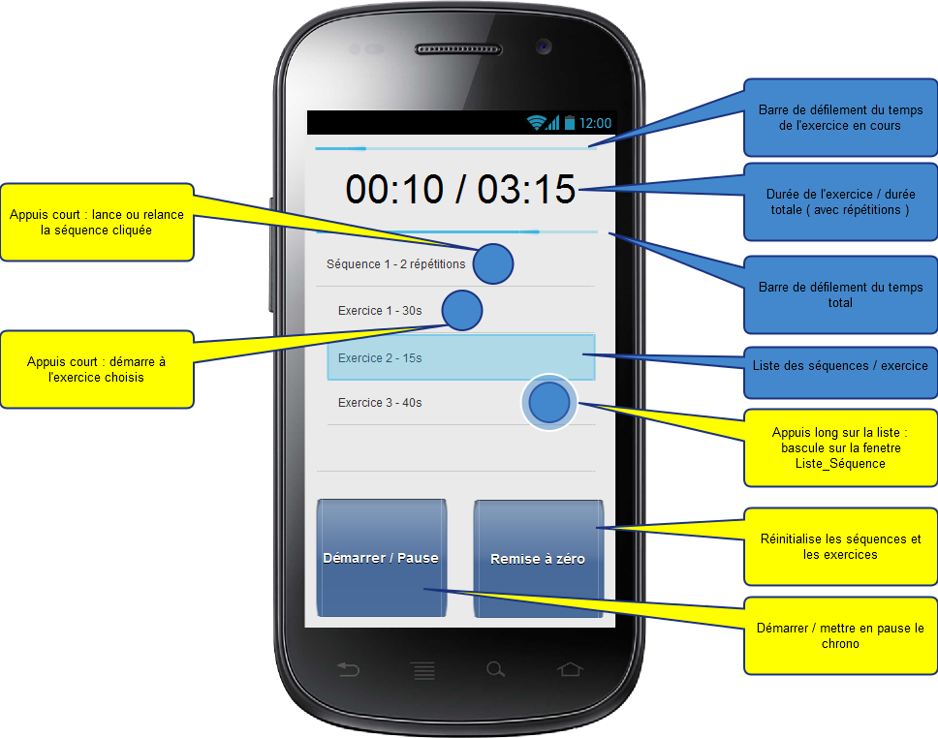

La fenêtre chronomètre est la fenêtre principale de l'application. elle regroupe les fonctions de base du chronomètre :

* Lancer le chronomètre
* Mettre en pause le chronomètre
* Remise du chronomètre à l'état initial
* Démarrage directement à un exercice ou à une séquence spécifique choisis par l'utilisateur

# Liste des séquences et exercices

Fenêtre Liste_Sequences

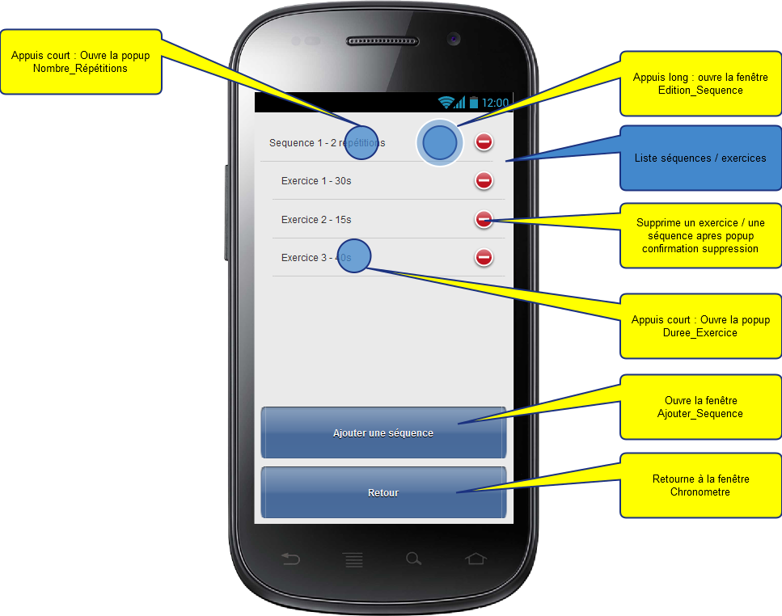

Cette fenêtre permet de gérer la liste des séquences.  
L'utilisateur peut y modifier directement le nombre de répétitions d'une séquence ou la durée d'un exercice. Il peut aussi supprimer un exercice ou une séquence ou accéder aux réglages d'une séquence.

# Edition de la séquence

Fenêtre Edition_Sequence

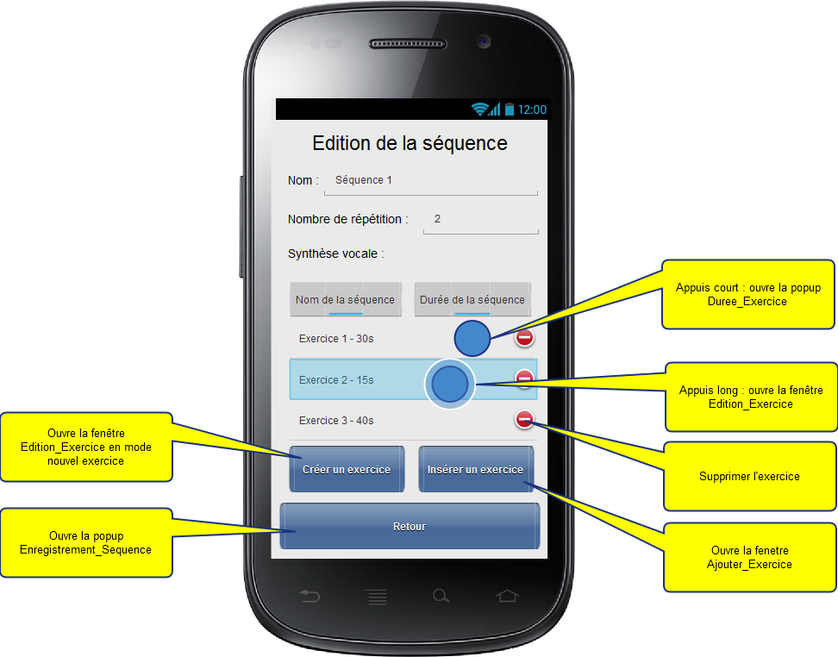

Dans cette fenêtre, l'utilisateur peut modifier les détails d'une séquence. Il peut aussi modifier la liste des exercices et accéder au détail d'un exercice.

# Edition de l'exercice

Fenêtre Edition_Exercice

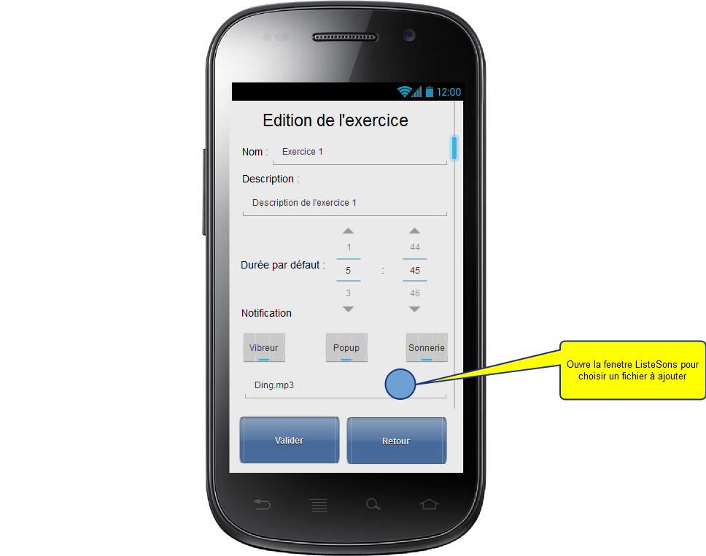

Dans cette première partie de la fenêtre, l'utilisateur peut modifier le nom, la description, la durée par défaut et le type de notification avec le cas échéant le nom du fichier audio à jouer.

# Edition de l'exercice

Fenêtre Edition_Exercice

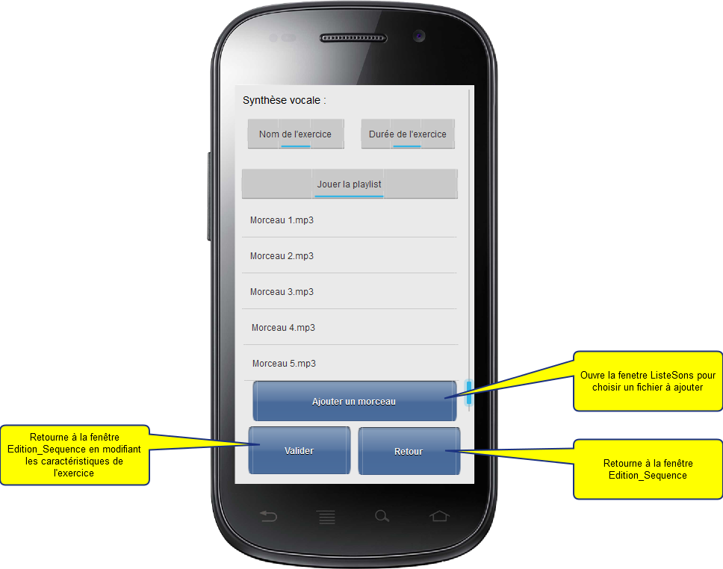

Dans la seconde partie de la fenêtre, l'utilisateur peut choisir le type de synthèse vocale et la liste des morceaux à écouter durant l'exercice.

# Ajout d'un exercice

Fenêtre Ajout_Exercice

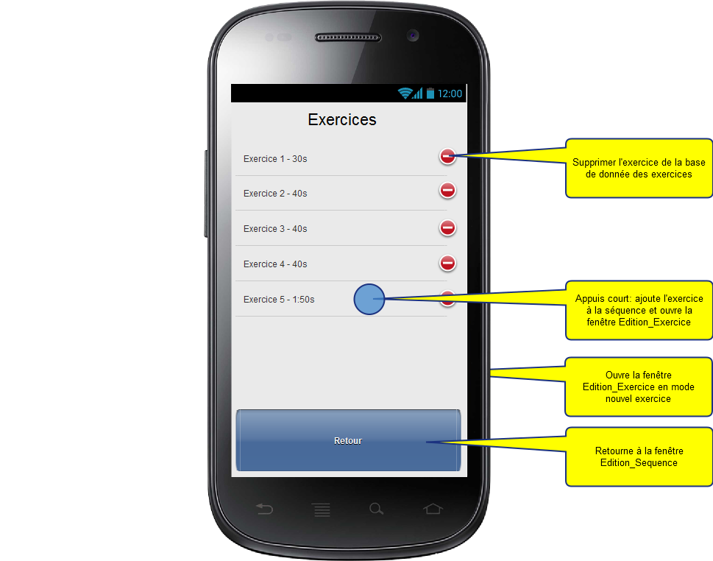

Via cette fenêtre, l'utilisateur peut importer un exercice déjà créé depuis la base de donnée des exercices. Un exercice importé ne comportera qu'un nom, une description et un temps par défaut. Les autres caractéristiques seront modifiée après l'ajout de l'exercice dans la séquence.

# Ajout d'une séquence

Fenêtre Ajout_Sequence

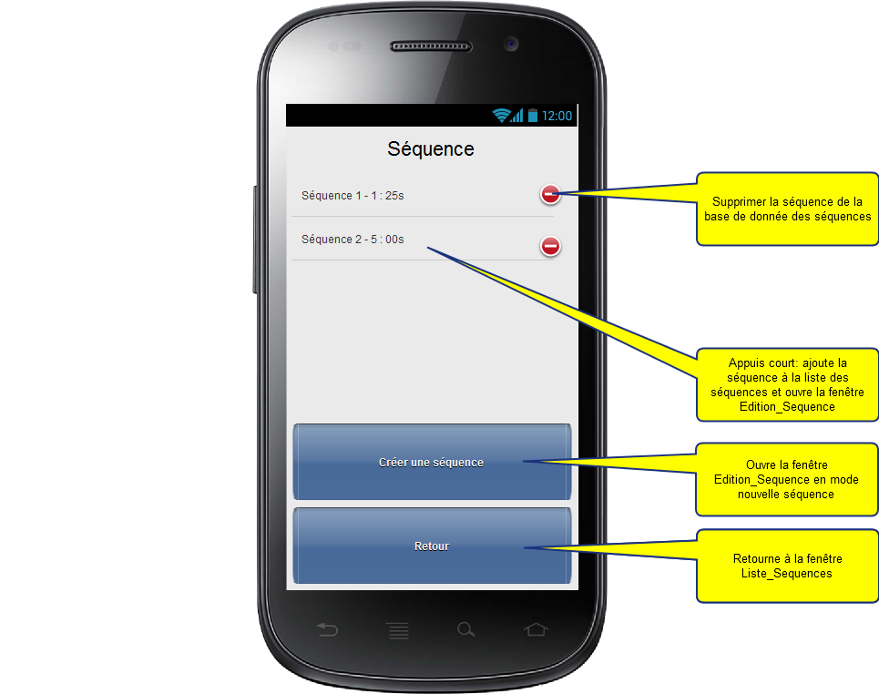

Dans cette fenêtre l'utilisateur peut créer ou importer une séquence depuis la base de donnée.

# Liste des fichiers musicaux du téléphone

Fenêtre Liste_Sons

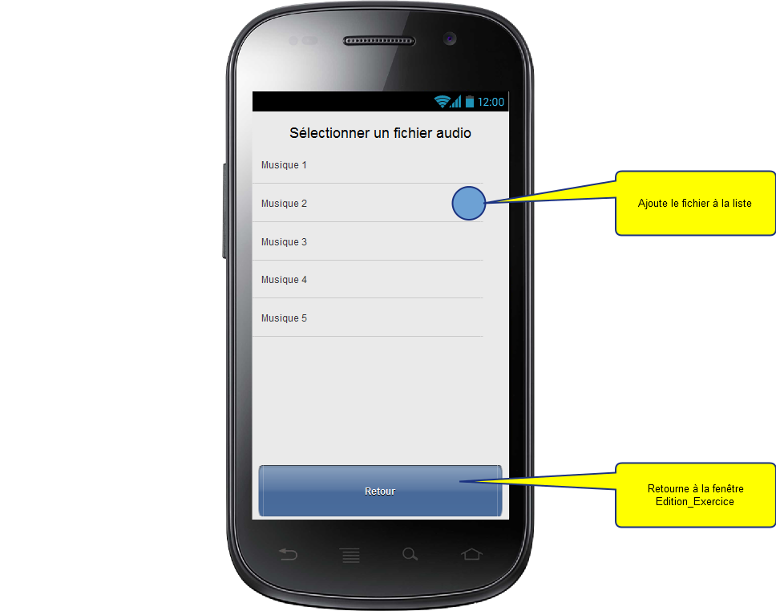

Cette fenêtre répertorie la liste de tous les fichiers audio du téléphone pour permettre à l'utilisateur de les importer ou dans la playlist d'un exercice ou comme sonnerie de notification.

# Popup durée de l'exercice

Fenêtre Duree_Exercice

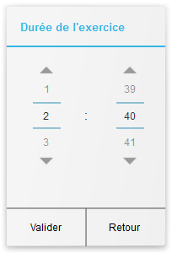

# Popup nombre de répétitions

Fenêtre Nombre_Repetitions

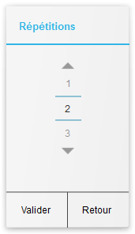

# Popup confirmation de suppression

Fenêtre Confirmation_Suppression

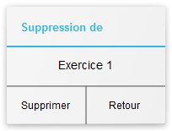

# Popup enregistrement de la séquence

Fenêtre Enregistrement_Sequence

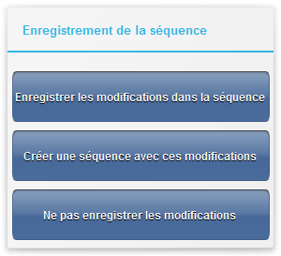

L'utilisateur peut :

* Enregistrer les modifications de la séquence (si d'autres occurences de la meme sequence sont dans la liste, elles seront aussi impactées)
* Enregistrer la séquence comme étant une nouvelle séquence
* Retourner sur la fenêtre Liste_Sequence sans enregistrer

## Déroulement du projet

Le projet se déroulera en trois temps :

* analyse du projet
* développement
* Tests et débogage

# Les logiciels utilisés

Durant la phase d'analyse du projet, différents logiciels seront utlilsé.

* Pencil : la création de mockup
* Microsoft Excel : le journal de suivis
* Microsoft Visio : rédaction des diagrammes UML
* Microsoft Word : rédaction du cahier des charges
* PearlTree : Stockage des références et des documents pour l'autoformation et la veille technologique

Pendant la phase de développement, l'application principale sera réalisée pour les terminaux Android. Elle sera réalisée avec Android Studio. La gestion des sources sera réalisé via git et le site GitHub.com.  
Un développement partiel de l'application sur Windows Phone avec Visual Studio 2013 et sur Ios avec Xcode est aussi prévu.